Predlogi s/z in k/h ter na, v, iz (razlaga in navodilo za delo na spletu)
Danes bomo ponovili predloge.
Predlog s/z: ta predlog pišemo tako, kot ga izgovorimo. Sproščeno ga izgovori skupaj z besedo, pred katero stoji.
Kadar pa nisi preveč sproščen, uporabi naslednji pravili:
Predlog s pišemo pred črkami (samoglasnike izpustimo) iz reka Ta SuHi ŠKaFeC PuŠČa.
Predlog z pišemo pred vsem črkami, ki so v povedi U, bivoli gredo že za menoj.

Predlog k/h:
Predlog h pišemo samo pred k in g. (saj se spomniš; Kup Gnoja, kg).
Predlog k pa pišemo pred vsemi ostalimi črkami razen pred k in g ne.

Predlogi v/iz in na/z:
Če je nekaj na, vzamemo z/s (na mizi - z mize ali pa na postelji - s postelje),
če pa je nekaj v, vzamemo iz (v omari - iz omare).

Zdaj pa greš na reševanje nalog na spletu.
Rešuješ predlagane obkrožene naloge (črtkana se ti odpre drugače: spodaj levo, klikneš nanjo). Čas reševanja si omeji na največ 30 minut in poskusi rešiti čim več.
https://interaktivne-vaje.si/slovenscina_rs/slovnica_2_5r_predlog.html

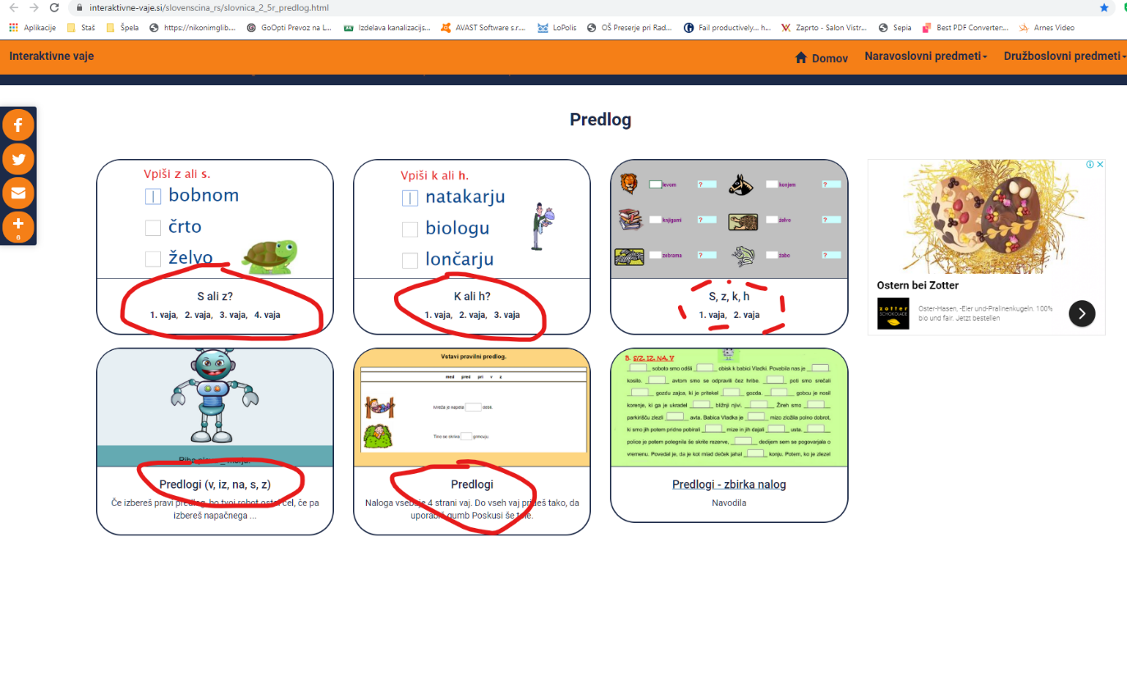
Neobvezno: Če ti je zmanjkalo nalog, greš lahko tudi na spodnjo povezavo, naloge so podobne (Mladinska knjiga je odprla svoje strani za brezplačni dostop, se je pa potrebno registrirati).
https://www.ucimse.com/razred4/naloge/predlogi

